****精益求精提实效 示范引领促成长****

**——政治组骨干教师示范课活动**

深耕耘，精益求精提实效；勤反思，示范引领促成长。为进一步深化课堂教学研究，提高我校教师的课堂教学水平和教学质量，发挥各教研组骨干教师的示范引领作用，提高课堂教学效率，推进高效课堂建设，常州市三河口高级中学于2023年9月27日上午，由政治组李飞老师开设骨干教师示范课，学校青年教师成长营和政治组全体老师参加了本次的听评课教研活动。

1. **课堂展示·精彩纷呈**

李飞老师执教《伟大的改革开放》，以“从中国动画看改革开放何以伟大”为总议题，设置以下环节：环节一——停滞·改革开放为什么是一次伟大觉醒；环节二——沉浮·改革开放为什么是一次伟大革命；环节三——回暖·改革开放为什么是一次伟大飞跃；环节四——复兴·改革开放如何进行到底。根据情境设置任务，开展活动，引导学生自主探究，发现问题，解决问题。同时注重立德树人，凸显价值引领，增强政治认同，坚定道路自信。

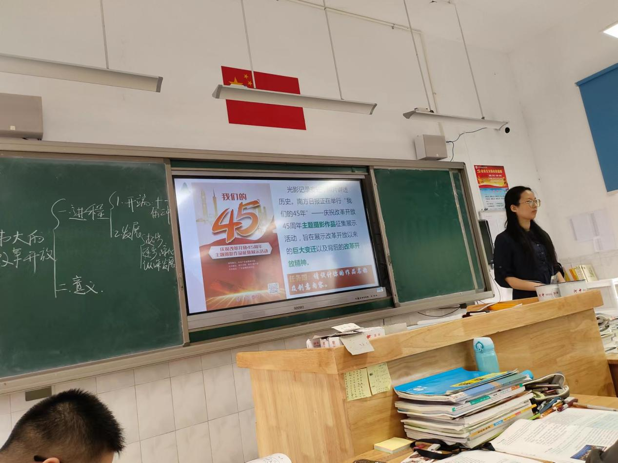

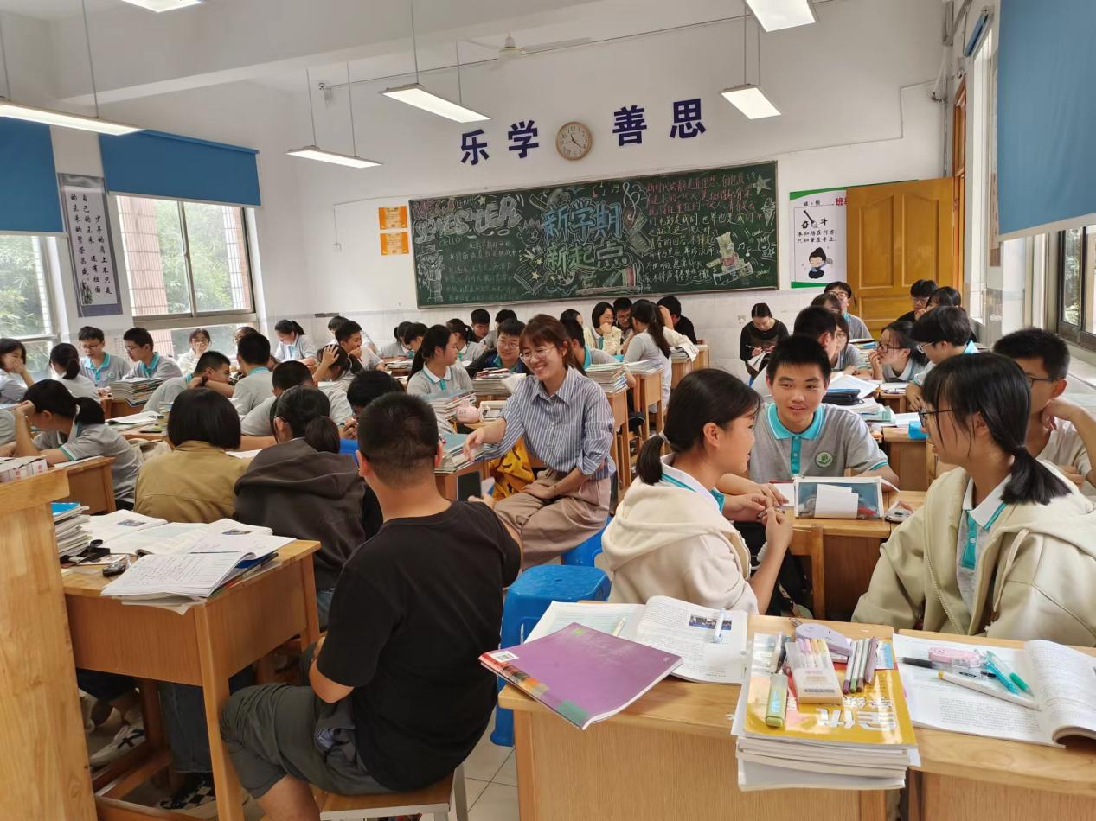

1. **研讨交流·智慧生发**

教学活动后，李飞老师对自己所执教的课例进行说课，并分享自评与反思。参与听课的老师们畅所欲言，各抒己见，以评促学，以研促教，现场气氛热烈。大家一致认为李老师的课堂“以小见大、生动有趣”，给教学带来了新的视角和领悟，获益匪浅，同时也提出建设性的意见和建议。

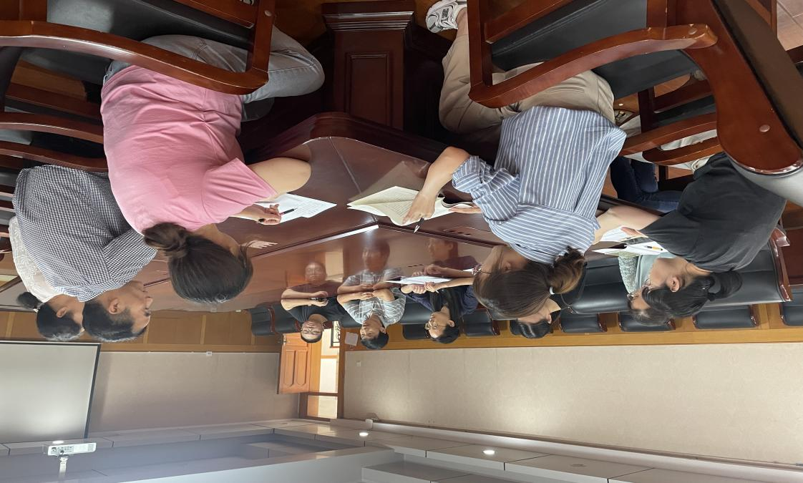

学无止境，研亦无境。此次示范课活动，我校骨干教师依据学科特征，从学情分析、课堂组织、教学语言等多方面为青年教师教学进行了指导，真正做到以教促学，以学促优，为我校提升教学质量提供了坚实的基础。教育永远在路上，河中全体教师将继续深耕课堂，砥砺奋进!